経年コンクリートの圧縮強度の推定に関する研究

尾作勇介Combin 阿部道彦Combin
コンクリート 暴露 含水率
反発度 コア 圧縮強度

１．はじめに
長期間暴露したコンクリートの圧縮強度については、これまで多くの実験的研究が行われてきている。しかしながら、暴露条件の相違が圧縮強度に及ぼす影響についてはあまり検討例がない。本実験では各種条件で暴露した角柱供試体からコアを採取して圧縮強度を調べるとともに、採取に先立って実施した反発度試験の結果からコアの圧縮強度を推定することを試みた。

２．実験概要
2.1 暴露供試体
暴露供試体はコンクリートの中性化試験の一環として1987年に作製して同年7月より暴露を開始したもの¹⁾で、当初の寸法は150×150×530mmで、その後２回の中性化試験により長さが約400mmになったものである。供試体は、打込み時の側面２面を開放して他の4面をエポキシ樹脂でコーティングしている。
2.2 暴露場所
暴露場所は、つくば市のRC造平屋の南側と北側で、それぞれアクリル製の屋根を付けたものと屋根なしの鉄パイプの架台上に供試体の開放面を南北にし長手を上下にして設置している。
2.3 コンクリートの種類
コンクリートの種類は、AE減水剤を使用した普通コンクリート（砕石・砂コンクリート）で、セメントは普通ポルトランドセメント、高炉セメントB種およびフライアッシュセメントB種を使用したものと、普通ポルトランドセメントを使用した軽量コンクリート１種である。水セメント比は、50％、60％、70％で、軽量コンクリート１種は50％、60％である。目標スランプは18cm、目標空気量は4.5％である。
2.4 試験項目と試験方法
試験項目と試験方法は、表1に示すとおりで、供試体の寸法・質量測定、表面の含水率の測定、透気試験、超音波伝播速度試験、反発度試験（下向き）を実施した後、直径75mmのコアを打込み方向と直交方向に２本採取し、中性化深さの測定、2日水中浸漬後に、超音波伝播速度試験、動弾性係数試験、静弾性係数試験および圧縮強度試験を行った。その後、供試体を長手方向に直交方向に切断して、切断面について中性化深さ等の測定を行った。
＊1：工学院大学建築学科4年 ＊2：工学院大学建築学科 教授 工博

表１ 試験項目と試験方法

３．実験結果
表１に各種試験結果の一覧を示す。
3.1 供試体の密度
図１に供試体の密度測定結果を示す。ここには、供試体切断前と2日水中浸漬後のコア供試体の密度および供試体作製時のフレッシュコンクリートの単位容積質量（以下、フレッシュ時単質）を示している。
これによると、データにかなりばらつきは認められるが、普通ポルトランドセメントを使用した場合には、切断前の供試体は全般にフレッシュ時単質よりやや密度が小さくなっている。一方、高炉セメントＢ種およびフライアッシュセメントＢ種を使用し屋根なしの場合には、全般にフレッシュ時単質と同等以上の密度を示している。これは、これらの混合セメントを使用したコンクリートでは、水分供給がある場合には長期にわたり水和が進行しているためと推測される。一方、屋根ありの場合には、普通ポルトランドセメントを使用した場合と同様、フレッシュ時単質よりやや小さくなる傾向が認められた。
普通コンクリートでは、コア供試体の２日水中浸漬後の密度は、フレッシュ時単質より大きくなっているが、軽量コンクリート１種ではコア供試体の密度もフレッシュ時単質より小さくなっている。これは、切断前供試体の密度とコア供試体の密度の差が、普通コンクリートとあまり異ならないことから、人工軽量粗骨材中の水分の逸散によるものと考えられる。
3.2 供試体表面の含水率
図示していないが、表面の含水率はいずれのコンクリートも雨が当りにくく乾燥しやすい南側・屋根ありが最も小さく、次いで北側・屋根ありで、南側・屋根なしと北側・根なしは両者ほとんど差が認められなかった。
3.3 反発度
図２に反発度を示す。 いずれのコンクリートも水セメント比の増加に伴い反発度は小さくなることが確認された。また、全般に屋根ありの方が、反発度は大きく、屋根なしの方が小さくなる傾向を示した。
3.4 コアの圧縮強度
表２ 各種試験結果
図３にコアの圧縮強度を示す。全般に屋根なしの方が屋根ありより圧縮強度は大きくなっており、この傾向は反発度と異なっている。また、図中には標準養生を行った４週圧縮強度を示しているが、普通ポルトランドセメントを使用した普通コンクリートでは、屋根ありでこの値を下回る場合も認められたが、混合セメントを使用した場合にはそのようなことは認められなかった。

図１ 供試体の密度測定結果 図２ 反発度試験結果 図３ コアの圧縮強度試験結果

3.5 反発度による圧縮強度の推定
図4に反発度と圧縮強度の関係を示す。ここでＲは今回の実験では打撃の方向が下向きのため、Ｒが25から45の範囲で次式による補正値を加えて水平方向の値に換算し、a'を求めた。

⊿Ｒ＝－0.047Ｒ＋5.4 ・・・・・・（１）

これによると同一反発度でも圧縮強度にはかなりの開きがある。これは一般に指摘されているように、供試体の含水状態や使用材料の相違によるものと考えられる。このため、斯波らの提案する圧縮強度Ｆと反発度Ｒの関係式²⁾
F=a' R／(1－0.0135R) ・・・・・・（２）
a'=ak

における係数kをコンクリートの種類および暴露条件別に求めることとした。
表３に係数a'を示す。これによると、水セメント比および供試体の設置場所にかかわらず、コンクリートの種類と屋根の有無によりa'が定まるとみなしてよいことがわかる。このため、aを普通・屋根ありの平均として0.450とし、係数kをk₁、k₂とに分け、k₁として普通ポルトランドセメントを使用した場合は1.00、高炉セメントＢ種は1.21、フライアッシュセメントＢ種は1.17、軽量コンクリート１種は1.09とし、屋根の有無では屋根ありを基準k₂=1.00として屋根なしはk₂=1.45とした。
図５に圧縮強度の実測値とこのようにして設定したk₁、k₂を用いて計算した推定値の対応を示す。推定値はおおむね実測値の±20％の範囲に収まっているといえる。

４．まとめ
コンクリートの種類および暴露条件を変えた材齢25年における実験の結果、混合セメントを使用したコンクリートは、降雨を受ける状態では長期強度の伸びが認められ、また、使用材料の種類と暴露条件から反発度による圧縮強度の推定が可能であることが分かった。

参考文献
1) 長谷川拓哉、他：暴露試験に基づく中性化に影響する各種各種環境条件に関する検討、日本建築学会大会学術講演梗概集、pp.403-404, 1998
2) 斯波明宏、他：リバウンドハンマーによる強度推定式に及ぼす各種因子の影響, コンクリート工学年次論文集,Vol.26, No.1,pp.1821-1826, 2004
F=0.561R/(1-0.0135R)
図４ 反発度と圧縮強度の関係

表３ 係数a'の算出結果
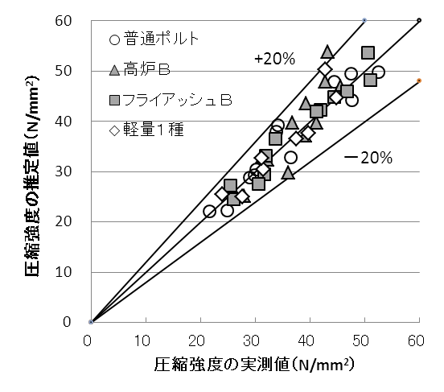
図５ 圧縮強度の実測値と推定値の対応

